Консультация для родителей
«Психологическая готовность ребенка к школьному обучению»
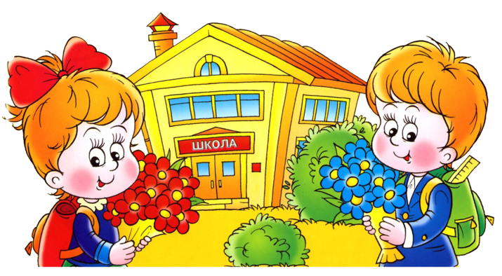
Практически, каждый ребенок идет в первый класс с надеждой, что в школе все у него будет хорошо: и учительница будет красивая и добрая, и одноклассники будут с ним дружить, и учиться он будет на одни пятерки. Но вот проходит несколько недель, и мы начинаем замечать, что малыш уже без особой охоты собирается утром в школу. С понедельника начинает мечтать о выходных, а из школы приходит скучный и напряженный. В чем же дело? А дело в том, что не оправдались ожидания ребенка, связанные с новой интересной жизнью, а сам он оказался не совсем готовым к той реальности, которая называется «школьные будни».
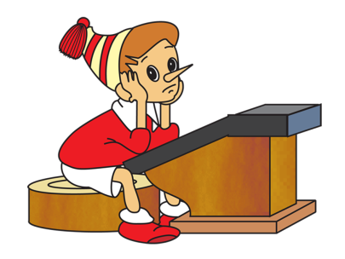
В чем же причина такого нежелания? В том, что малыш психологически не был готов к тому, что школьная жизнь - это прежде всего труд. Такой же труд как трудовая деятельность взрослых людей, не всегда интересная и не всегда приятная. Психологическая готовность к школе не имеет ничего общего с тем, умеет ли ребенок читать (и как быстро), а также считать (и до скольких). Хотя именно эти умения и навыки проверяют педагоги при записи в школу будущего первоклассника.
Психологическая готовность к школе - это комплексный показатель, позволяющий прогнозировать успешность или неуспешность обучения первоклассника. Психологическая готовность к школе включает в себя следующие параметры психического развития:
- интеллектуальная готовность (предполагает наличие у ребёнка определённого кругозора и запаса конкретных знаний: наличие кругозора, запаса конкретных знаний; дифференцированное восприятие: умение отделить фигуру от фона; концентрация внимания; аналитическое мышление: установление связей между явлениями, умение пересказать что-либо; сформированность основных мыслительных операций: обобщение, сравнение, классификация, выделение существенных признаков; логическое и механическое запоминание; развитие зрительно-моторной координации и тонких движений руки; интерес к знаниям и их получению при необходимости приложения усилий = волевые усилия)
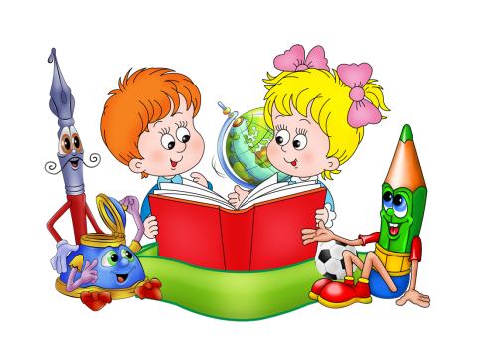
- личностная (развитие мотивационной сферы: преобладания познавательного мотива над игровым; развитие произвольной сферы: произвольность поведения, волевые качества= соблюдение дисциплины, выполнение правил и словесных инструкций, выполнение заданий по образцу; готовность принять себя в позиции школьника, у которого есть определенный круг прав и обязанностей; развитие эмоциональной сферы: эмоциональная устойчивость).
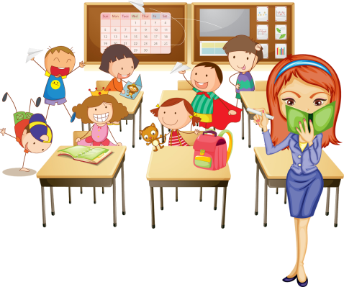
- социально-психологическая (отношение к взрослому как непререкаемому авторитету; появление коллективной направленности во взаимодействии со сверстниками; адекватное восприятие себя и своих собственных способностей, результатов своей работы, своего поведения, т.е. ребенок должен уметь оценить себя со стороны).
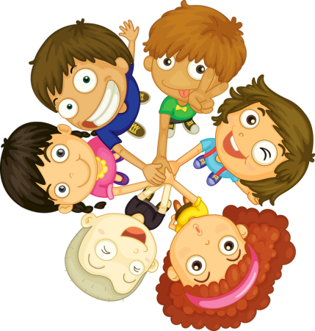
Но не только малыш должен быть готов к обучению в школе, но и мы – родители. Дорогие родители! Верьте в возможности своего ребенка, сопереживайте и радуйтесь вместе, любите его таким, какой он есть, учитывайте его индивидуальные особенности. В ваших силах создать в семье такую обстановку, которая не только подготовит ребенка к успешной учѐбе, но и позволит ему чувствовать себя в школе комфортно. Чаще делитесь с ребенком воспоминаниями о счастливых мгновениях своего прошлого. Перелистывайте вместе с ребѐнком семейный фотоархив. Это занятие исключительно полезно для всех членов семьи. Возвращение к лучшим мгновениям прошлого делает человека сильнее и увереннее в себе. Ваши добрые воспоминания о школьных годах, смешные истории из школьной жизни и рассказы о друзьях детства наполнят душу ребенка радостным ожиданием.
Попытайтесь хлопнуть в ладоши одной рукой. Сложно не правда ли? Нужна вторая ладошка. Хлопок - это результат действия двух ладоней. Педагог - это только одна ладонь. И какой бы сильной, творческой, мудрой она не была, без второй ладони (а она в Вашем лице, дорогие родители) педагог бессилен. Отсюда первое правило: только сообща, все вместе, мы преодолеем все трудности в воспитании и обучении детей. Если бы вам предложили раскрасить по цветку, то после того как вы раскрасили цветок, можно было бы найти два совершенно одинаковых? Нет. Мы при одинаковых условиях делаем всѐ по-разному. Отсюда второе правило: никогда не сравнивайте своего ребенка с другими! Нет кого-то лучше или хуже. Есть другое! Мы сравниваем только результаты одного и того же ребѐнка вчера, сегодня, завтра.
Рекомендации психолога для родителей.
Мне бы хотелось остановиться на рекомендациях, которым необходимо следовать на этапе подготовки, чтобы не отбить у ребенка желание учиться.
- Избегайте чрезмерных требований.
- Право на ошибку. Важно, чтобы ребенок не боялся ошибаться. Если у него что-то не получается, не ругайте. Иначе он будет бояться ошибаться, поверит в то, что ничего не может.
- Не думайте за ребёнка. Помогая ребенку выполнять задание, не вмешивайтесь во все, что он делает. Иначе ребенок начнет думать, что он не способен справиться с заданием самостоятельно.
- Не пропустите первые трудности. Обращайте внимание на любые трудности своего ребенка и по мере необходимости обращайтесь к специалистам.
- Устраивайте праздники. Обязательно устраивайте маленькие праздники. Повод для этого придумать совсем не сложно. Радуйтесь его успехам. Пусть у Вас и вашего ребенка будет хорошее настроение.
- Не травмируйте ребенка, если он - левша, не переучивайте с левой руки на правую.
- Будем рисовать. Уделяйте больше внимания развитию графо-моторных навыков у ребенка (схематичному рисованию предметов, штриховке).
- Сказка на ночь. Читайте ребёнку на ночь, тем самым вы развиваете у ребёнка умение слушать взрослого.
- Развивайте у ребёнка мелкие мышцы руки: перекладывание мелких игрушек пальцами, которые держат ручку; расстегивание и застегивание пуговиц; развязывание и завязывание узелков; завязывание и развязывание лент, шнуровок; плетение закладок, ковриков из ниток, перебирание гороха, фасоли, завинчивание болтиков и так далее.
Существенное значение для подготовки дошкольников к школе имеет укрепление их здоровья и повышение работоспособности, развитие мышления, любознательности, воспитание определенных нравственно-волевых качеств, формирование элементов учебной деятельности: умение сосредоточиться на учебной задаче, следовать указаниям учителя, контролировать свои действия в процессе выполнения задания.
Помните, вы для своего ребенка – самый лучший друг. Находите малейшие поводы, чтобы похвалить его, терпеливо, день за днем помогайте ему преодолевать ошибки!
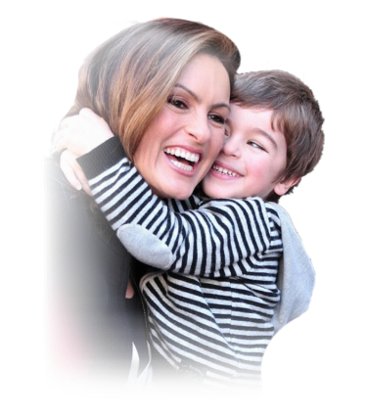
Качества личности, которые формируем мы родители в своих детях
- Если дети живут в атмосфере критики, они учатся критиковать и осуждать других людей.
- Если дети живут в обстановке вражды и злобы — они учатся драться.
- Если дети живут среди насмешек — они становятся нерешительными и излишне скромными.
- Если дети живут в обстановке стыда и смущения, чувство собственного достоинства уступает чувству вины.
В заключение хотелось бы отметить, получается, что психологическая готовность к школе – это вся дошкольная жизнь. Но даже за несколько месяцев до школы можно при необходимости что-то скорректировать и помочь будущему первокласснику спокойно и радостно войти в новый мир.
